在N1MM里自定义木兰围场DX俱乐部通联全中国之省比赛，兼N1MM使用初步

——BA5CW——

木兰围场DX俱乐部通联全中国之省比赛（以下简称MULAN DXC WAPC）是一个比较新的比赛，目前的主流竞赛软件基本不支持，但是可以找到一些规则相似，尤其是分省、洲等作为系数的比赛，比如ARRL DX，Russian DX，YODX等，作为暂时的录入工具，WAPC竞赛组委会将会用统一的软件计算分数。

建议使用N1MM软件用来参加比赛录入日志，这是一个免费的竞赛软件，功能强大，而且可以支持自定义比赛，WAPC竞赛组委会编写了相应的竞赛模块，供参赛者使用。下面是N1MM参加MULAN DXC WAPC比赛的使用方法简介，请务必至少阅读到第6项：

1 下载并安装N1MM软件

基础安装：<https://n1mmwp.hamdocs.com/mmfiles/categories/programfullinstall/>

安装升级软件：<https://n1mmwp.hamdocs.com/mmfiles/categories/programlatestupdate/>

2 第一次使用必须拷贝三个文件到相应的目录：

1. 把BY_WAPC.SEC拷贝到电脑---文档---N1MM目录下的SUPPORTFILES的目录里；
2. 国内参赛者把BY_WAPC_BY.UDC拷贝到电脑---文档---N1MM目录下的USERDEFINEDCONTESTS目录里：
3. 国外参赛者把BY_WAPC_DX.UDC拷贝到电脑---文档--- N1MM目录下的USERDEFINEDCONTESTS目录里：

如下图所示：

注意：这是两个不同的目录，一个是N1MM支持文件目录，一个是自定义比赛目录。

3 （必须）打开N1MM软件

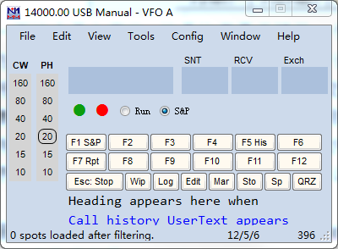

先来关注一下这个录入窗口，这是比赛最关键的一个窗口，从左到右你要填写你通联对象的呼号、双方的信号报告和你收到的交换信息，由于比赛中信号报告通常都是599或59，所以你输入呼号后，按空格，软件直接跳到最后一项交换信息上，这项通常每次通联都不一样，国内的竞赛台给你的是两位省代码（除非这个呼号你其他波段或模式通联过或者你事先编写了历史文件，软件不会自动提示省代码，请注意收听对方的实际报告），国外的竞赛台给你的是数字序列号。如果你一定要修改信号报告，那么可以使用TAB键移动到相应位置。

4 在录入窗口选File，新建一个数据库（New Datebase），或者打开一个老的数据库（如果你以前有过比赛数据则用Open Database）

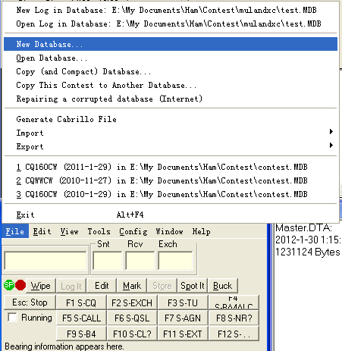

5 （第一次使用必须）在录入窗口选File，建立一个新比赛

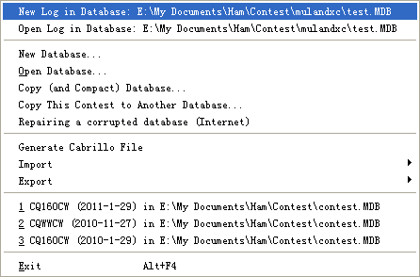

6（必须）选择比赛

2019年后的新比赛模块名称为BY-WAPC，国内参赛者选BY-WAPC-BY，如果在国外，请选择BY-WAPC-DX。

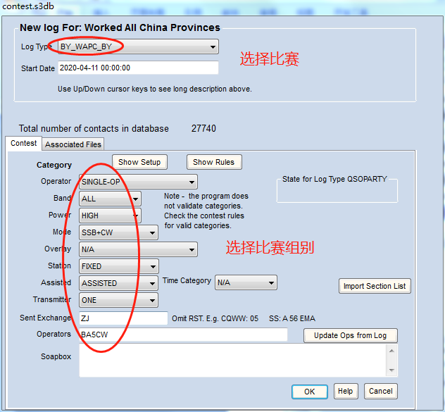

注：以下图片为2018年以前的老比赛模块，名称为MULANDXC，仅供参考，不推荐使用。

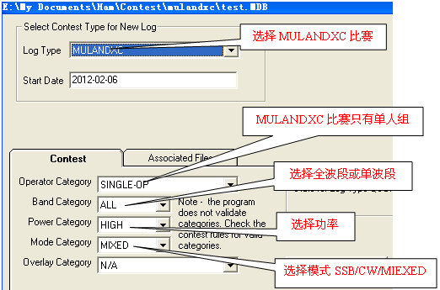

下表是可以选的组，选择并填写好你要参赛的组别

|  |  |
| --- | --- |
| 高功率：峰值功率大于100W，但不超过执照限制 | |
| MultiOP | 多人 |
| SingleOP - SSB+CW | 单人混合模式 |
| SingleOP - CW | 单人CW模式 |
| SingleOP - SSB | 单人SSB模式 |
| 低功率：峰值功率小于等于100W | |
| MultiOP | 多人 |
| SingleOP-LOW-SSB+CW | 单人低功率混合模式 |
| SingleOP-LOW-CW | 单人低功率CW模式 |
| SingleOP-LOW-SSB | 单人低功率SSB模式 |
| 小功率：SSB峰值功率小于10W，CW功率小于5W | |
| SingleOP-QRP-SSB+CW | 单人小功率混合模式 |
| SingleOP-QRP-CW | 单人小功率CW模式 |
| SingleOP-QRP-SSB | 单人小功率SSB模式 |

多人选MULTI-OP组，单人选SINGLE-OP组；单模式选SSB或CW，混合模式选SSB+CW； 功率按照你参加的组别对应于大功率HIGH, 低功率LOW, 小功率QRP；如果是野外模式在station里选PORTBLE。

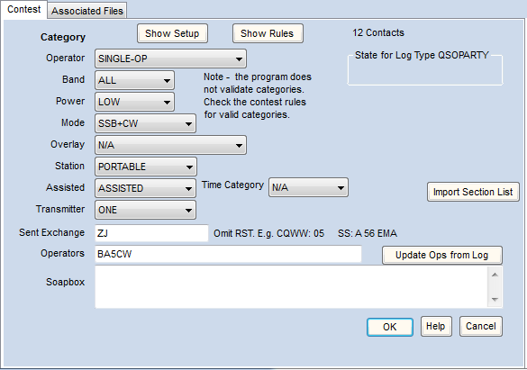

除此以外还需要按Import Section List导入中国省简称文件，这个文件主要用于计分，如果没有导入，不影响比赛，但计分会不正确。

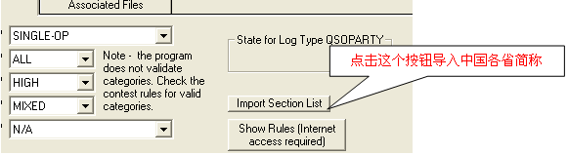

以上内容是所有参赛者都必须清楚的设置说明。

一下内容作为可选的阅读补充：

（可选）你可以在Associated Flies标签里指定你的CW和SSB的自动呼叫文件的位置，如果你不知道，就用缺省的（文件里的具体内容可以见第11步， 计算机呼叫模版的设定）：

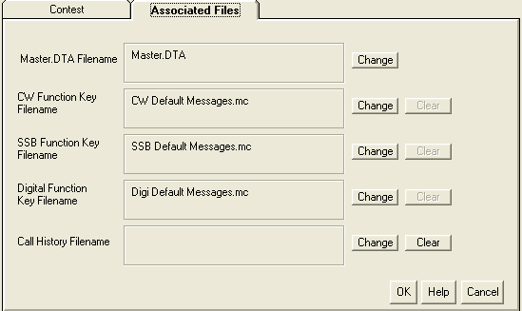

7 （必须）填写交换信息

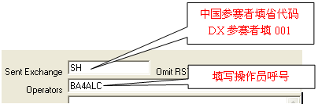

|  |  |  |  |  |  |  |  |  |  |
| --- | --- | --- | --- | --- | --- | --- | --- | --- | --- |
| 北京 | BJ | 上海 | SH | 福建 | FJ | 云南 | YN | 黑龙江 | HL |
| 天津 | TJ | 江苏 | JS | 江西 | JX | 西藏 | XZ | 贵州 | GZ |
| 河北 | HE | 浙江 | ZJ | 山东 | SD | 陕西 | SN | 广西 | GX |
| 山西 | SX | 安徽 | AH | 河南 | HA | 甘肃 | GS | 台湾 | TW |
| 内蒙古 | NM | 海南 | HI | 湖北 | HB | 青海 | QH | 香港 | HK |
| 辽宁 | LN | 重庆 | CQ | 湖南 | HN | 宁夏 | NX | 澳门 | MO |
| 吉林 | JL | 四川 | SC | 广东 | GD | 新疆 | XJ | DX | 001 |

8 （必须）输入参赛台基本信息

第一次打开N1MM软件的时候，软件会自动跳出一个窗口，让你设置自己的台站信息，这里包括你比赛用的呼号，地址，EMAIL，使用的设备简介，你所处的分区，地理位置坐标等等信息。

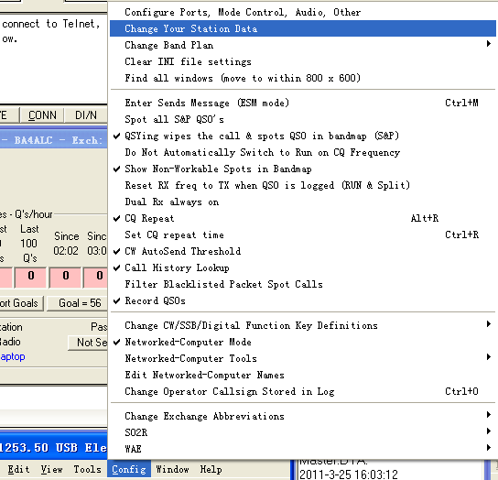

如果以后要修改台站信息，也可以在录入窗口选择Config菜单——Change Your Station Data

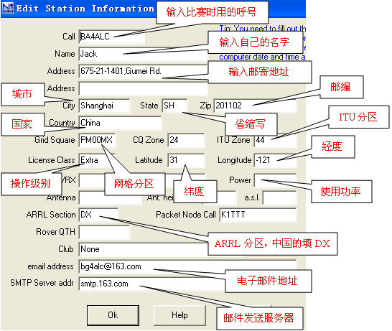

填写本台信息，其中呼号，姓名，地址等邮寄信息必须正确，以便竞赛组委会邮寄奖状和通知。

以下内容是N1MM的进一步使用参考，请根据自己的需要选择阅读，熟悉N1MM的参赛者可略过。

9 （可选，如果你的电台支持软件控制）硬件控制

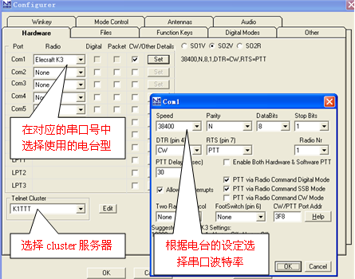

在录入窗口选择Config菜单——Config Ports, Mode control,Audio,Other

10 （供参考）其他窗口

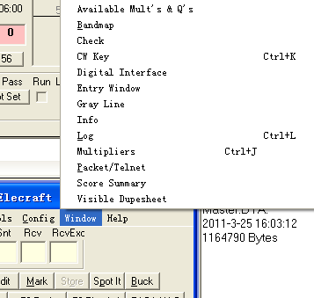

在录入窗口选择Window菜单，选择你要显示的其他窗口，打开你需要的窗口后用鼠标拖动窗口排列成你自己喜欢的风格和大小：

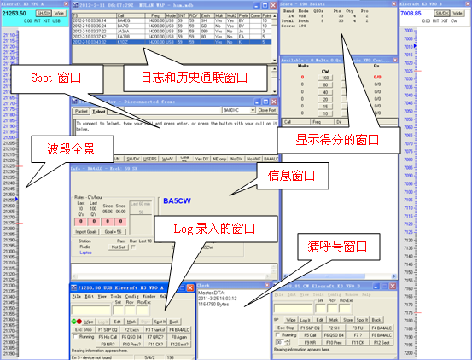

关于各窗口使用的进一步说明如下图：

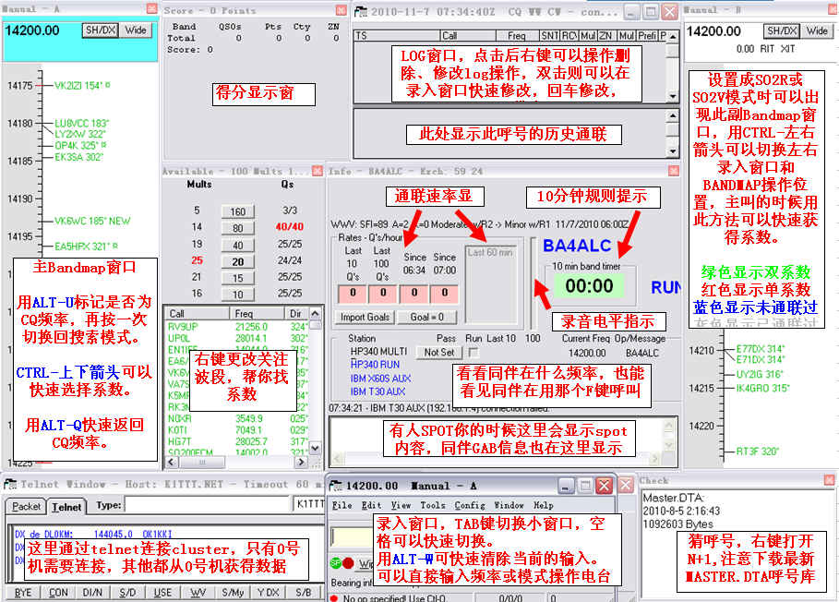

11 （可选）使用计算机声卡音频呼叫模版的设定

你可能会用到CW或SSB计算机声卡呼叫功能，先要在Config菜单——Config Ports, Mode control,Audio,Other——Audio标签里设置好对应的声卡，然后设置呼叫模版：

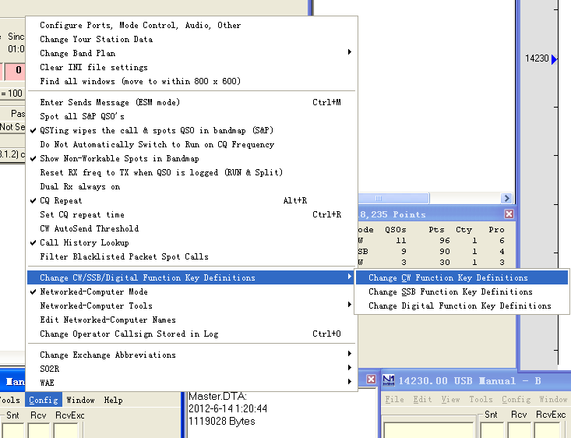

在录入窗口选择config——Change CW/SSB/Digital Function Key Definitions——分别修改SSB，CW和数据模式的呼叫模版，例如用于CW的：

F1 CQ, <<<**CQ WAP>>> * <<<< TEST>>>>{CLEARRIT}**

F2 Exch,**<<<<<<5NN>>>>>> {EXCH}**

F3 TU,**TU {CLEARRIT}**

F4 {MYCALL},**\***

F5 His Call,**!**

F6 NR?,**NR?**

F7 ?,**?**

F8 Agn,**Agn**

F9 Rpt,**>{EXCH}<**

F10 STACK,**{SOCALLSTACK}**

F11 ANOTHER,**{STACKANOTHER}**

F12 LONG,**CQ TEST * * TEST {CLEARRIT}**

用于SSB的：

F1 CQ,**D:\Wavefiles\cqTESTba5cw.wav**

F2 5944,**D:\Wavefiles\59zj.wav**

F3 Thank,**D:\Wavefiles\thankyou.wav**

F4 {MYCALL},**D:\Wavefiles\ba5cw.wav**

F5 His Call,**!**

F6 B4,**D:\Wavefiles\B4.wav**

F7 Again,**D:\Wavefiles\agn.wav**

F8 QRZ?,**D:\Wavefiles\qrz.wav**

F9 Rpt,**D:\Wavefiles\zj.wav**

F10 STACK, **{SOCALLSTACK}**

F11 ANOTHER,**{STACKANOTHER}**

F12 73,**D:\Wavefiles\73.wav**

以上是指定了你放SSB录音的文件名和目录，具体的录音要你自己事先做好，也可以在录入窗口按Ctrl+Shift+Fn（n可以是1-12，代表F1-F12的功能键）即可开始用声卡录音，再按一次Ctrl+Shift+Fn停止录音，软件会自动保存的。

另外，在硬件上也需要做相应的准备，你需要在在log录入窗口选择Config菜单——Config Ports, Mode control,Audio,Other（见第九步的图示位置）里设定好PTT、CW的控制方式和控制端口，也需要连接好声卡输出到你的电台MIC输入或者LINE IN输入口。这些在大多数竞赛软件里都会涉及到，如果你第一次参加比赛，这些内容可能会让你觉得比较麻烦，这时你可以用专门的硬件呼叫器或者人工呼叫。

12 （可选）利用互联网SPOT/CLUSTER

WAPC 比赛不分有辅助或无辅助组，所以你可以自由使用互联网的SPOT/CLUSTER甚至是CW SKIMMER或REVERSE BEACON 网络等功能，N1MM软件里可以在录入窗口的WINDOW菜单——Packet/Telnet里打开这个功能：

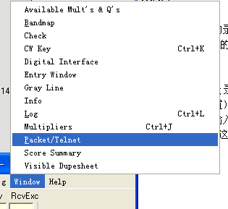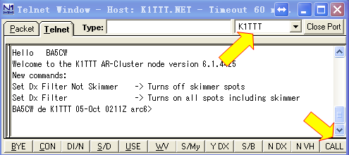

在TELNET标签下，选择你熟悉的服务器，并按右下角的CALL，就可以启动互联网CLUSTER功能了，具体的QSO提示也会在波段全景（BANDMAP）窗口和系数/QSO提示（Available Mulit&Qs）窗口看见，如果你的电台和软件连接没问题，点击你感兴趣的呼号就会自动帮你填入录入窗口，并切换到相应频率上。注意：比赛不允许SELF-SPOT——公布自己的操作信息

13 （可选）修改log

有三种方法可以修改log，一是双击要修改的QSO，进入快速修改模式，这时候录入的背景是湖蓝色的：

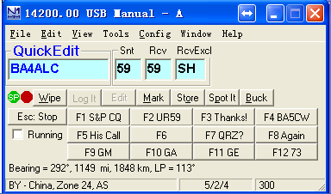

二是点击日志窗口上指定的QSO，然后右键，可以看到：

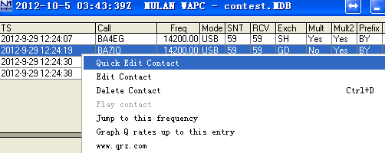

选择Quick Edit Contact（快速修改），或者选择Edit Contact（详细内容修改）。

第三种方法是用CTRL+Q和CTRL+A来上下移动QSO，等同于快速修改，快速修改的内容会出现在录入窗口，改完后回车即可，如果不想修改可以按ESC结束。

14 N1MM常用快捷一览表

|  |  |
| --- | --- |
| **主叫用** | **扫描用** |
| **F1** = CQ | **Shift+F1** = 呼叫CQ并切换到主叫模式 |
| **; 或 insert** = 发送对方呼号和交换报告 | **Alt+U** = 主叫和扫描模式切换，并设置主叫 |
| ' = 发送TU，并录入 | **Alt+Q** = 快速返回主叫频率 |
| **Alt+R** = 打开自动循环呼叫 | **Ctrl+Up/Dn arrow** = 在bandmap里切换选择呼号 |
| **Ctrl+R** = 设置循环呼叫间隔 | **Alt+Ctrl+Up/Dn arrow** = 在bandmap里切换是系数的呼号 |
| **Esc** = 停止发送同时也停止循环 |
| **常用快捷方式** | **DX Spots 和 Band Map** |
| **Ctrl+O** = 设置操作员呼号 | **鼠标滚轮** = 放大缩小BANDMAP标尺 |
| **Ctrl+N** = 做备注 | **小键盘 +/−** = 放大缩小 bandmap 标尺 |
| **Ctrl+W or Alt+W** = 清除录入窗口输入的内容 | **Alt+D** = 清除该spot |
| **SPACE or Tab** = 在录入窗口各区域间切换 | **Alt+P** = 发送 spot |
| **Enter** = 录入(或用于ESM模式) | **Ctrl+P** = 发送带信息的spot |
| **Ctrl+Q/A** = 快速上下切换修改QSO内 | **Ctrl+Tab** = 切换到CLUSTERC窗口 |
| **Ctrl+D** = 删除QSO! | **Alt+O** = 把录入窗口的呼号记录到bandmap里 |
| **Alt+H** = 显示帮助 | **Alt+Q** = 跳转到本波段的主叫频率 |
| **Alt+K** = 编辑键盘发送（CW）的内容 |  |
| **Alt+Ctrl+Enter** = 强制录入“不符合规则的”QSO |  |
| **电台控制** | **ESM模式** |
| **Alt−F10** = VFO A和B互相交换 | **Ctrl+M** = 本模式的开关 |
| **Alt+Q** = 返回主叫频率 | **Insert or ;** = 发送对方呼号和交换信息 |
| **Alt+F8** = 返回上一个频率 | **Enter** = 发送TU并录入 |
| **Ctrl+PgUp/PgDn** = 上下更换波段 | **Enter** = 再次开始CQ... |
| **Type CW/USB/LSB/RTTY**= 更换模式 | **Alt+Enter** = 录入log的不做任何其他动作 |
| **Ctrl+S** = 设置成异频操作 | **多人比赛模式** |
| **Ctrl−Alt−S** = 切换异频模式 | **Alt+Z** = 设置PASS频率，广播到所有PC |
| **Ctrl+Enter** = 设置异频频率 | **Alt+I** = 把一个呼号送入选定同伴的堆栈 |
| **Alt+F7** = 设置异频频率或频差 |  |
| **Alt+'** = 开关窄带滤波器 |  |
| **SO2V** | **声卡相关** |
| **Backslash ( \ )** = 切换接收焦点 | **Ctrl+Shift+Fn** = 录制Fn对应的音频 |
| **Ctrl+left arrow =** 切换到VFO A（发射和接收） | **Fn(F1 F2..F12)** = 播放音频 |
| **Ctrl+right arrow** = 切换到VFO B (发射和接收) | **音频切换** |
| **Ctrl+Up/Down arrow =** 主bandmap上呼号选择 | **Alt+F12 =** 打开双接收 |
| **Ctrl+Shift Up/Down arrow=**副bandmap上呼号选择 | **Ctrl+Alt+D** = 副接收机开关 |

15 （可选）猜呼号——Check

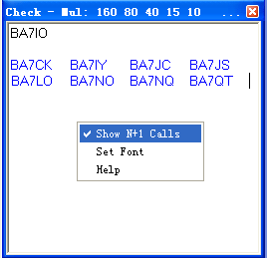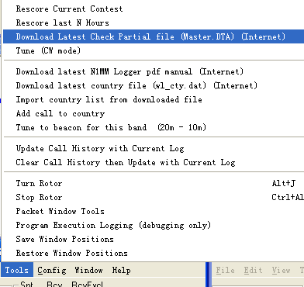

如果你下载了MASTER.DTA文件（在录入窗口的TOOLS菜单里有下载指示，顺便说一下TOOLS菜单还可以下载一个WL_CTY.DAT的DX国家信息文件，更新下载后，选择下面的菜单导入），并拷贝到N1MM的安装目录下后，你就可以使用猜呼号的功能，如图所示，是输入BA7后显示的内容，有右键打开N+1功能后，还可以有一个字符的容错提示。

16 （可选）使用历史文件

对于一些比较大的比赛，例如CQWW，master.dta文件里包含了一些分区信息什么的，可以帮助你猜交换信息，不过这个也可能不太准，而对于WAPC这类比赛，中国的省简称是不会录入到MASTER.DTA里的，这时候我们需要用到history文件，如果你自己维护一个比较好的history文件，那将会可以减轻你比赛的负担，我针对WAPC造了一个带中国省简称的history文件，里面包含参加过WAPC测试赛或者近几年参加过国际大赛的呼号所对应的省简称，名称是WAPC_HISTORY.TXT，你需要选择如下菜单导入历史文件：

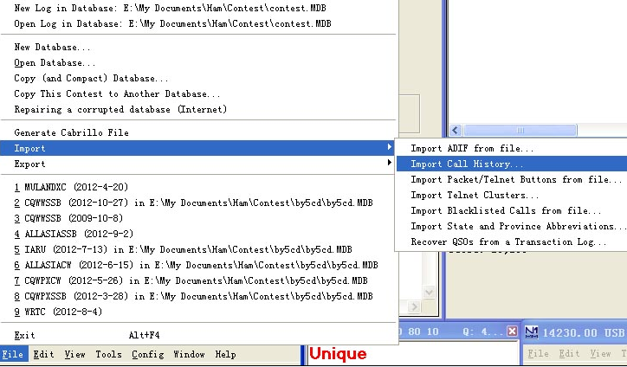

录入窗口——File——Import——Import Call History，在跳出的文件选择窗口里，指定WAPC_HISTORY.TXT文件的位置，然后在录入窗口——Config——Call History Lookup这项打勾：

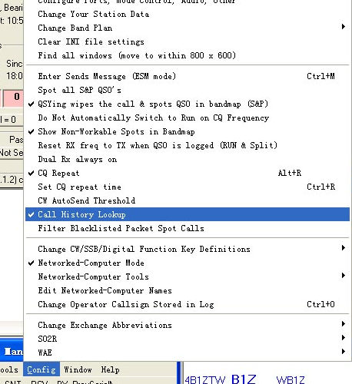

这样，在你录入大多数国内呼号时，交换信息会自动跳出，供你参考。

17 （可选）输出递交log规定格式的文件

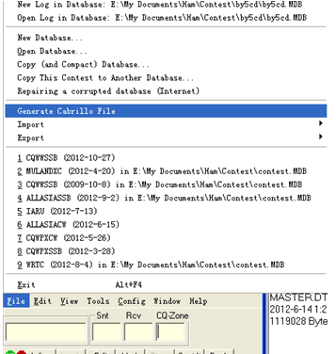

在录入窗口选择FILE菜单，然后选择Generate Cabrillo File，会出现：

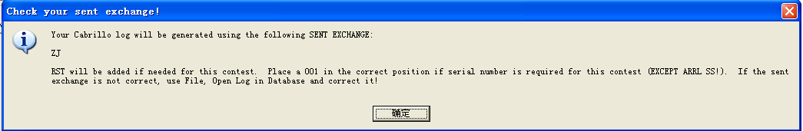

选确定。

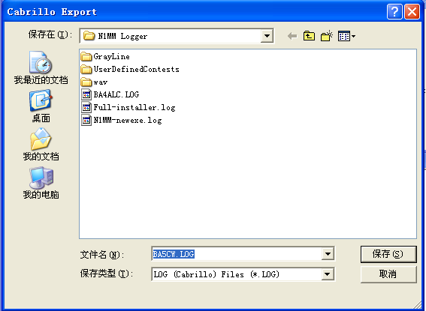

用你的呼号.log做文件名。

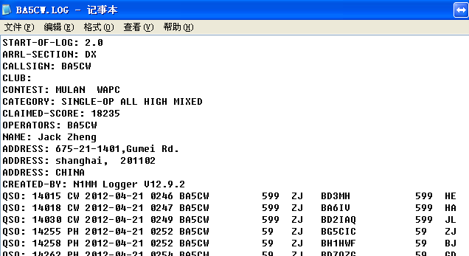

如果你第六到第八步信息没有问题，就不用修改，如果有问题，那么就要正确修改自己的参赛呼号，参赛组别，邮寄地址，具体分数不正确没有关系，竞赛委员会用自己的程序计算最终分数。

18 关于多人野外混合模式

多人野外混合模式组其实相当于其他比赛的多人双机低功率组，在选择组别的时候可以参照如下设置：

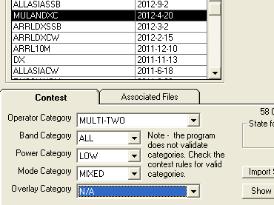

很单人组一样，也要按旁边的Import Section List的按钮，用于导入中国省缩写，以便正确计分。和单人组不一样的是，要在config菜单里设置正网络联机模式，以适应两台机器同时工作的需要：

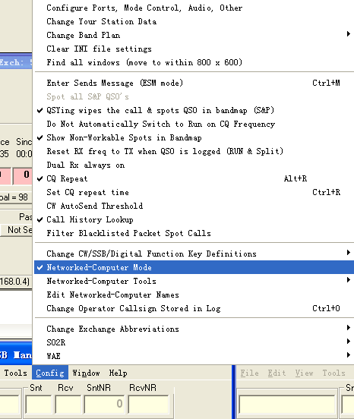

在Networked-Computer Mode这项打勾，然后再到下面的Edit Networked-Computer Names里设置两台计算机的互相关系：

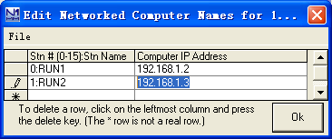

假设你们使用的两台计算机的ip地址分别是192.168.1.2和192.168.1.3，那么在两台计算机的N1MM设置时，都设置成上图所示的样子。其中0号台是N1MM的默认主台，如果你想用网络cluster辅助，那么这台0号机也需要连接外网，而1号机的cluster信息则是从0号机读取的。

对于野外使用，你甚至可以不用路由器，只要用交叉网线把两台计算机连成对等网络，ip地址自己设定一下，用于0号机的那台计算机可以用移动3G卡连外网，这样就可以完成简单的联网模式的功能了。

联网模式设定完成之后，两台计算机的日志是自动同步的,你也可以在info窗口看见另外一个电台的工作频率和工作状态：

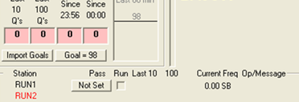

多人模式为了，区分是哪个OP做的操作，在更换OP的时候，按CRTL+O，然后输入OP的呼号，就可以了，这时候，在info窗口，可以看见该操作员的呼号：

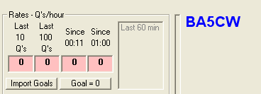

注意一下，这里显示的只是操作员的呼号，而不是参赛呼号。

如果在比赛过程中，某台计算机以外失去网络连接，那么会引起log同步的时候少掉一些QSO，这时可以通过Config-Networked-Computer Tools-Resync Logs by Date或Resync Last n Hours来手工同步log。

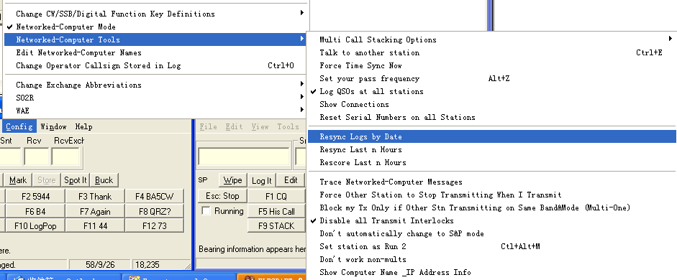

如果比赛中发现两台机器互锁，不能同时发射，可以在上述菜单中找到Disable all Transmit Interlocks，打勾以解除各种发射互锁。